不可收费类耗材管控模块项目需求
- 项目名称
项目名称：不可收费类耗材管控模块
- 系统内容
序号 | 系统名称 | 功能模块
1 | 不可收费类耗材管控模块 | 详见详细功能描述中不可收费类耗材管控模块细项
2 | 不可收费类耗材入表模块 | 详见详细功能描述中不可收费类耗材入表模块细项

- 详细配置参数
不可收费类耗材管控模块细项
1 | 不可收费类耗材数据集
2 | 不可收费类耗材收费管理模块
3 | 不可收费类耗材自动化判定模块
  - 不可收费类耗材数据集
    - 数据集管理功能：按照院方的要求，搭建不可收费类耗材数据集，并提供数据集管理工具供临床工作人员使用。相应的数据变动应以数据接口形式准备好，以备短信提醒功能或者类似的其它模块进行使用。
    - 数据集自动化采集对接：对接包括但不限于SPD项目组数据库等的数据流入接口，完成数据的自动化同步录入。
    - 建设不可收费类耗材入库审核机制：同步不可收费类耗材审核的院内流程，明确定义不同分组的耗材的不可收费场景，搭建不可收费类耗材入库审核流程，必要的话建设其他辅助数据库完成入库审核。
  - 不可收费类耗材收费管理模块
    - 收费模块对接：按照院方的要求，对接收费模块，获取即时收费数据，同步不可收费类耗材自动化判定，并回传给收费系统相关判定。
  - 不可收费类耗材自动化判定模块
    - 自动化判定模块结构一览：可大致按照以下架构构建不可收费类耗材自动化判定模块（仅供参考）。
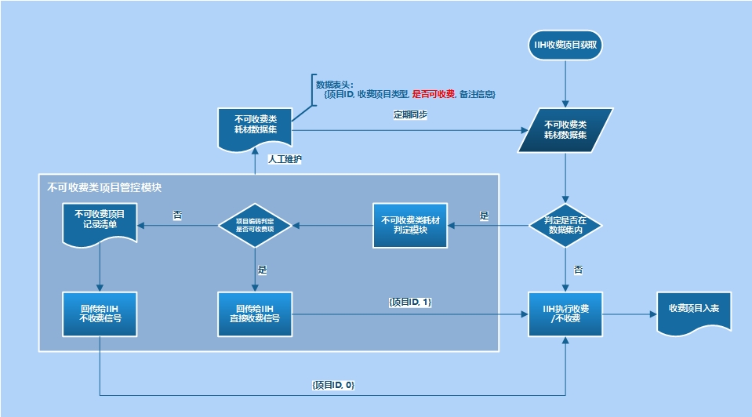
图 1 不可收费类耗材自动化判定模块
    - 判定范围：按照院方要求，将所有不可收费类耗材纳入管控。考虑到实际不可收费类耗材管理，应按照先后顺序将“高值耗材（一物一码）、手术室耗材、可多次使用耗材、其它一般性耗材”逐步纳入不可收费类耗材监控管理，目标是完成全院不可收费类耗材的收费管理。
    - 回传即时性：收费系统因其特殊性，供应商在构建模块时需考虑回传的即时性，保证响应时间。按照院方要求，必要时需要考虑通过重构数据库之类的方案，在0.05s的响应时间内完成自动化判定，充分考虑可能的意外状况，不能影响实际收费业务。

不可收费类耗材入表模块细项
1 | 不可收费类耗材收费记录表
2 | 耗材汇总收费表
3 | 其它功能模块

  - 不可收费类耗材收费记录表
    - 表单功能：参考院内可收费耗材记录表，完成各项参数的表单功能搭建。并按照院方要求进行UI等的调整，以求和院内可收费耗材记录表维持功能以及形态的统一。
    - 表单权限控制：按照不同的账号级别进行基础的访问控制设计。
  - 耗材汇总收费表
    - 表单功能：按照院方要求，汇总合并可收费耗材记录表和不可收费类耗材收费记录表，包括但不限于不可收费耗材进销存总表、不可收费耗材进销存科室表、可重复使用耗材使用明细表、手术平台类科室材料使用明细表、手术平台类科室材料使用汇总表及打包耗材进销存核查表等（具体的清单筛选目录由院方提供）。完成各项参数的表单功能搭建，完成筛选系统搭建，并按照院方要求进行多项汇总指标以及模块UI等的调整。
    - 表单权限控制：按照不同的账号级别进行基础的访问控制设计。
  - 其它功能模块
    - 表单管理：按照院方要求，提供表单的打印，导出等基础文件管理功能。

- 项目其它需求
  - 项目承建商需要在医院的收费模块的基础上进行建设，不独立新设系统、平台等，可操作化模块在基于收费系统的基础上进行改造设计完成。
  - 项目承建商须配合院方展开对于信息产出的知识产权保护工作，包括但不仅限于通过软件著作权，国家发明专利，数字专利等形式来进行知识产权保护。
  - 项目承建商须配合院方完成基于本项目的科研成果产出，完成基于本项目的数据标准化工作（相应的成果列表会在合同签订后进行合作规划拟定）。如有必要，项目承建商也需配合院方完成基于项目的相关课题申报和实施。
- 项目工期
  - 自合同签订日起，须在15个工作日内对《用户需求说明书》进行补充、确认或提出意见。
  - 对《用户需求说明书》提出意见后，院方组织进行用户需求调研，根据调研情况提供业务调研记录、现况分析、功能设计及说明，双方共同整理并在15个工作日内确认《需求规格说明书》。
  - 须在《需求规格说明书》确认后的4个月内完成实施导入和保证系统正常工作。
  - 完成软件实施，并根据院方提出的新需求完成修改后，系统运行6个月以上无软件故障出现，则向院方申请验收。
  - 软件验收完成后，供应商应提供24个月软件维护服务，维护服务的内容应包括但不仅限于软件的常规更新维护，按照模板帮助新增系统流程，进行软件的外观调整等。

- 集成技术及实施服务要求
  - 项目实施期内承建商提供专职工程师1名驻扎本院，工作时间与院方工作时间一致，并且提供7*24小时响应服务。
  - 在项目实施前，结合院方项目需求，根据《网络安全等级保护制度》自评等保级别。需向医院提交设计方案进行安全评审，保证安全技术措施同步规划，系统建设根据信息系统安全等级保护要求进行建设。
  - 软件需通过院方信息部门组织的信息系统安全等级定级要求，项目承建商需依据国家最新等级保护标准完成系统功能建设；上线前软件需通过院方信息部门组织的安全测评、漏洞扫描、渗透测试等安全检查，项目承建商根据检测结果对安全漏洞进行整改。
  - 项目承建商需根据院方的详细需求，提交项目系统的安装、调试及培训实施方案，方案得到院方确认后实施，保证系统按时、正常地投入运行。
  - 项目承建商应为院方进行培训，包括使用培训和维护培训。承建商应提出详细的培训计划，提供培训教材。技术培训的内容必须覆盖产品的安装、日常操作和管理维护，以及基本的故障诊断与排错。包括数据库与开发技术培训、系统维护培训、高级用户培训、用户培训，并保证培训效果。
  - 验收由承建商给出具体的验收计划、测试的内容和方法，经院方审核通过后，方可进行验收测试。

